
ИРБИТСКАЯ ГОРОДСКАЯ
ТЕРРИТОРИАЛЬНАЯ ИЗБИРАТЕЛЬНАЯ КОМИССИЯ
ул. Революции, 16, каб.15, г. Ирбит, Свердловская область, 623850 тел., факс: 6-29-09

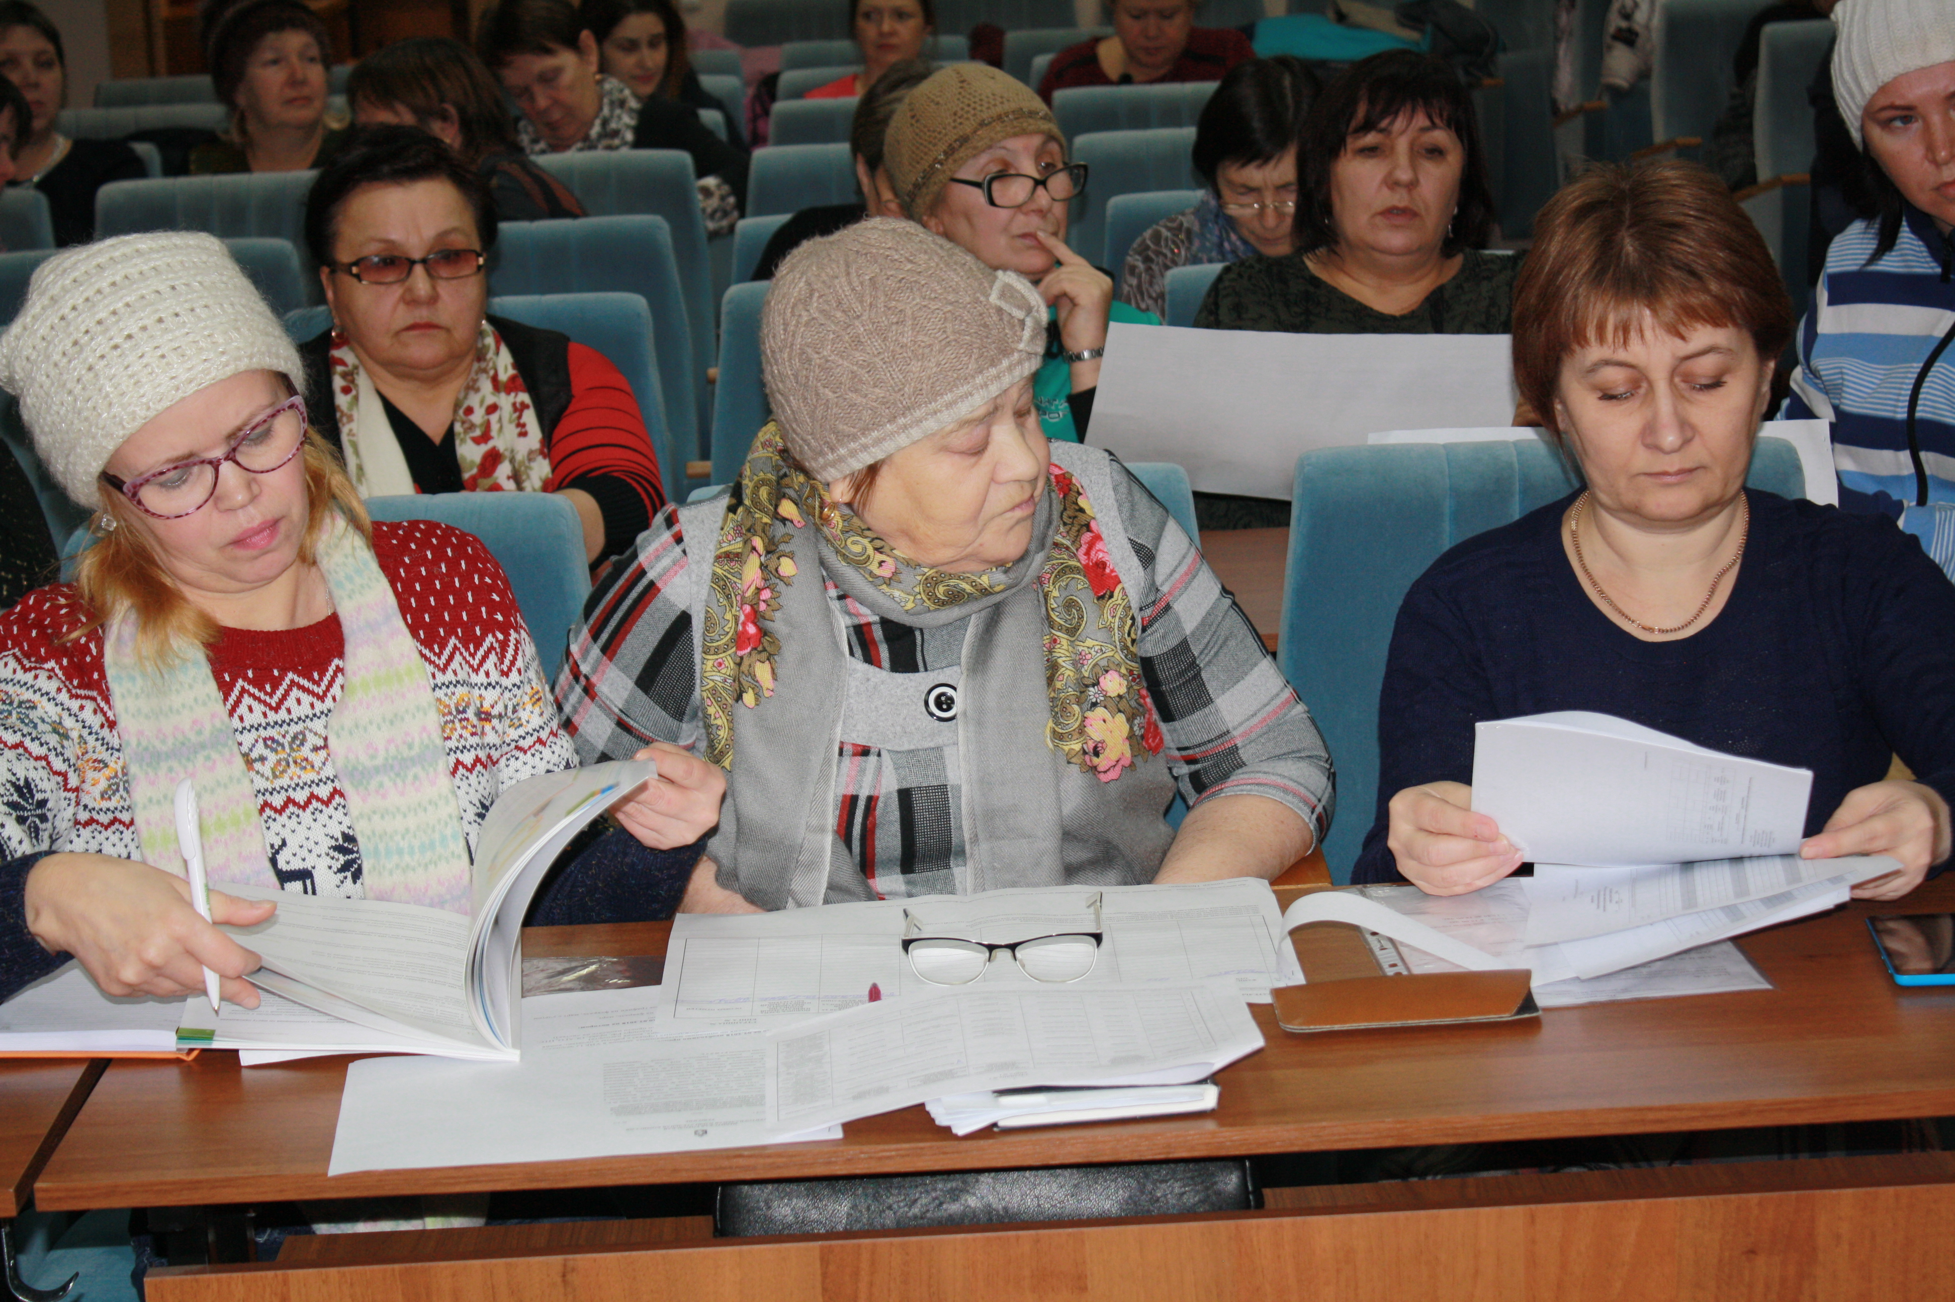

Пресс–релиз

Об итогах обучающего семинара
с руководителями участковых
избирательных комиссий избирательных участков
№№ 1825-1840, 2610-2613

17 января 2018 года в зале Администрации Муниципального образования города Ирбита состоялся очередной плановый обучающий семинар с руководителями участковых избирательных комиссий избирательных участков №№ 1825 – 1840, 2610-2613.
На обучающем семинаре с руководителями участковых избирательных комиссий изучена следующая тема: «Оборудование избирательного участка. Работа со списком избирателей до дня голосования. На семинаре использовались презентации об оборудовании избирательного участка и о работе со списками избирателей до дня голосования.
В конце занятия проведено практическое занятие по работе со списками, рассмотрен и обсужден алгоритм действий членов участковых избирательных комиссий в случае внесения различных изменений в список избирателей
Всего прошли обучение пятьдесят восемь человек.
Председатель комиссии О.Д. Нурдинова

